Trasy statyczne

1. Cele

Konfigurowanie trasy statycznej

Używanie adresów IPv6 staje się coraz bardziej powszechne, dlatego ważne jest aby administratorzy potrafili przekierować ruch sieciowy w oparciu o IPv6.

Użyj topologii zamieszczonej w załączonym do tego ćwiczenia pliku .pdf aby udowodnić, że potrafisz poprawnie routować ruch IPv6 oraz poprawnie konfigurować trasę domyślną dla IPv6. Pracuj w grupie z kolegą aby zapisać trasę IPv6 dla każdego z trzech scenariuszy. Spróbuj utworzyć wpisy bez korzystania z już wykonanych ćwiczeń lub plików Packet Tracer'a itp.

* **Scenariusz 1**

Domyślna trasa statyczna IPv6 z routera R2 kierująca cały ruch przez interfejs S0/0/0 na adres routera następnego przeskoku R1.

* **Scenariusz 2**

Domyślna trasa statyczna IPv6 z routera R3 kierująca cały ruch przez interfejs S0/0/1 na adres routera następnego przeskoku R2.

* **Scenariusz 3**

Domyślna trasa statyczna IPv6 z routera R2 kierująca cały ruch przez interfejs S0/0/1 na adres routera następnego przeskoku R3.

Po zakończeniu ćwiczenia porównajcie swoje zapisy z pozostałymi grupami studentów. Przedyskutujcie wszystkie znalezione różnice.

1. Zasoby

Diagram topologii

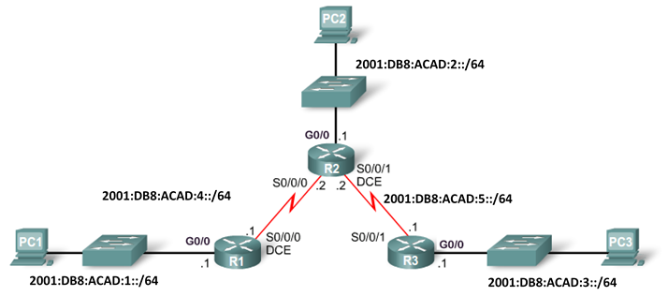

* **Scenariusz 1**

Domyślna trasa statyczna IPv6 z R2 kierująca cały ruch przez interfejs S0/0/0 na adres routera następnego przeskoku R1.

|  |  |  |
| --- | --- | --- |
| Komenda konfiguracyjna | Adres IPv6 sieci do przekierowania | Adres IPv6 następnego przeskoku |
| R2(config)# **ipv6 route** |  |  |

* **Scenariusz** **2**

Domyślna trasa statyczna IPv6 z R3 kierująca cały ruch na adres routera następnego przeskoku R2.

|  |  |  |
| --- | --- | --- |
| Komenda konfiguracyjna | **Adres IPv6 sieci do przekierowania** | **Adres IPv6 następnego przeskoku** |
| R3(config)# **ipv6 route** |  |  |

* **Scenariusz** **3**

Domyślna trasa statyczna IPv6 z R2 kierująca cały ruch na adres routera następnego przeskoku R3.

|  |  |  |
| --- | --- | --- |
| Komenda konfiguracyjna | **Adres IPv6 sieci do przekierowania** | **Adres IPv6 następnego przeskoku** |
| R2(config)# **ipv6 route** |  |  |